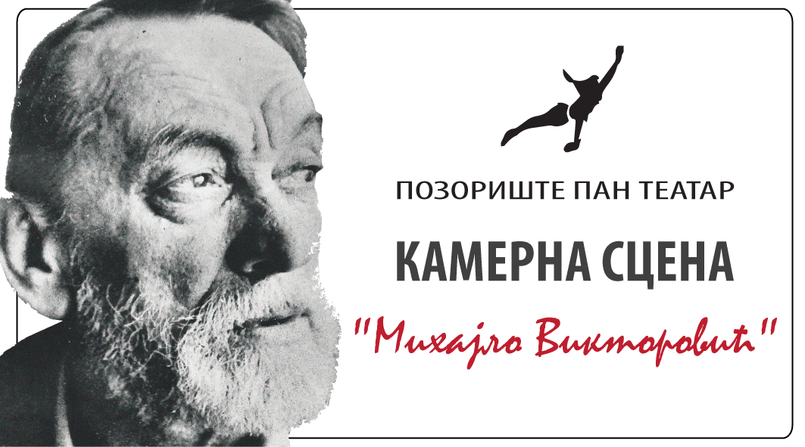

OLIVERA VIKTOROVIĆ ĐURAŠKOVIĆ

Večernja scena Pan teatra će nositi ime našeg velikog glumca, mog oca Mihjla Viktorovića. Zašto? Mika je rođen 1930. godine i živeo je i odrastao u maloj kući na uglu Pop Stojanove i Bregalničke na Zvezdari. U vreme njegovih gimnazijskih godina u parku u Bregalničkoj ulici je bila bašta bioskopa za filmske projekcije u kojoj su se okupljali mladi ali i stariji Zvezdarci i beograđani. Mika je došao na ideju da sa par drugova i drugarica tu prave pozorište. Dakle grupa drugara iz kraja je počela redovno da se okuplja u parku u Bregalničkoj na probama i letnja scena je ubrzo zaživela. Publika je osim filmskih projekcija mogla da gleda i pozorišne predstave omladinaca. Parkić u Bregalničkoj je ubrzo postao jedno od najposećenijih mesta u gradu. To omladinsko pozorište u Bregalničkoj je mnoge usmerilo na prijemni ispit tek otvorenog Fakulteta dramskih umetnosti u zgradi Kolarca. Moj tata Mika je pošao na prijemni sa svojim drugom Debom da mu bude pomoć, partner u dijalogu i primiše ih obojicu. Prekinuo je studije ekonomije i postao student prve generacije novog fakulteta i prve klase glumaca kod profesora Mate Miloševića. Iz omladinskog pozorišta u Bregalničkoj potekli su i drugi budući studenti glume: Deba Popović, Olgica Stanisavljević, Pepi Laković, Slavka Jerinić... Bregarnička ulica i parkić u kome je sve počelo su tu u komšiluku u neposrednoj blizni scene koja će nositi ime Mihaila Viktorovića.

Osim toga Mihajlo Viktorović je sa koleginicom Radmilom Andrić punih trideset godina igrao kultnu kamernu predstavu „Dragi moj Lažljivče“(režija Milenko Maričić, prevod Dragoslav Andrić) sa kojom su proputovali celu Jugoslaviju i svuda pobrali sjajne kritike i ovacije publike. Zato će ovo biti KAMERNA SCENA MIHAJLO VIKTOROVIĆ